暨南大学本科实验报告专用纸
课程名称 高级语言程序设计 成绩评定
实验项目名称 实验九：矩阵运算的函数封装 指导教师 张鑫源
实验项目编号 实验项目类型 C语言 实验地点 家
学生姓名 李伟富 学号 2018054337
学院 智能科学与工程学院 系 专业 信息安全
实验时间 2020 年 5 月 10 日 中 午～ 5 月 10 日 下 午
温度 ℃ 湿度
- 实验目的
熟悉编程环境，掌握C语言，熟悉函数封装
- 实验内容和要求
- 由对于矩阵A，B常规的矩阵操作有，A^{T}，A +B ，A-B，AxB，A^{n}，分别用函数封装上述矩阵操作。
- 要求：①A和B为程序自定义；②设置合理的输出展示封装效果；
- 主要仪器设备
仪器：计算机
实验环境：VS 2017
- 源程序
#include<stdio.h>
void Matrix_transpose(int array[][3]); //计算矩阵的转置
void Matrix_add(int a[][3], int b[][3]); //计算矩阵相加
void Matrix_sub(int a[][3], int b[][3]); //计算矩阵相减
void Matrix_mul(int a[][3], int b[][3]); //计算矩阵相乘
void Matrix_pow(int a[][3], int n); //计算矩阵的幂
int C[3][3]; //定义一个全局数组，用来存放每次矩阵运算的结果
int main()
{
int A[3][3] = { {1,2,3},{4,5,6},{7,8,9} }; //自定义3x3的矩阵A
int B[3][3] = { {1,0,0},{0,1,0},{0,0,1} }; //自定义3x3的单位矩阵B
printf("矩阵A为：\n");
for (int i = 0; i < 3; i++) //打印矩阵
{
for (int j = 0; j < 3; j++)
{
printf("%6d ", A[i][j]);
}
printf("\n");
}
printf("矩阵B为：\n");
for (int i = 0; i < 3; i++) //打印矩阵
{
for (int j = 0; j < 3; j++)
{
printf("%6d ", B[i][j]);
}
printf("\n");
}
Matrix_transpose(A);
printf("矩阵A转置：\n");
for (int i = 0; i < 3; i++) //打印矩阵
{
for (int j = 0; j < 3; j++)
{
printf("%6d ", C[i][j]);
}
printf("\n");
}
Matrix_add(A, B);
printf("矩阵A和B相加：\n"); //打印矩阵
for (int i = 0; i < 3; i++)
{
for (int j = 0; j < 3; j++)
{
printf("%6d ", C[i][j]);
}
printf("\n");
}
Matrix_sub(A, B);
printf("矩阵A和B相减：\n"); //打印矩阵
for (int i = 0; i < 3; i++)
{
for (int j = 0; j < 3; j++)
{
printf("%6d ", C[i][j]);
}
printf("\n");
}
Matrix_mul(A, B);
printf("矩阵A和B相乘：\n");
for (int i = 0; i < 3; i++) //打印矩阵
{
for (int j = 0; j < 3; j++)
{
printf("%6d ", C[i][j]);
}
printf("\n");
}
Matrix_pow(A, 3);
printf("矩阵的A的3次方：\n"); //打印矩阵
for (int i = 0; i < 3; i++)
{
for (int j = 0; j < 3; j++)
{
printf("%10d ", C[i][j]);
}
printf("\n");
}
return 0;
}
//函数的定义
void Matrix_transpose(int a[][3])
{
for (int i = 0; i < 3; i++)
{
for (int j = 0; j < 3; j++)
{
C[j][i] = a[i][j];
}
}
}
void Matrix_add(int a[][3],int b[][3])
{
for (int i = 0; i < 3; i++)
{
for (int j = 0; j < 3; j++)
{
C[i][j] = a[i][j]+b[i][j];
}
}

}
void Matrix_sub(int a[][3], int b[][3])
{
for (int i = 0; i < 3; i++)
{
for (int j = 0; j < 3; j++)
{
C[i][j] = a[i][j] - b[i][j];
}
}
}
void Matrix_mul(int a[][3], int b[][3])
{
for (int i = 0; i < 3; i++)
{
for (int t = 0; t < 3; t++)
{
int temp = 0; //temp暂存矩阵每个元素的结果
for (int j = 0; j < 3; j++)
{
temp = temp + a[i][j] * b[j][t];
}
C[i][t] = temp;
}
}
}
void Matrix_pow(int a[][3], int n)
{
int b[3][3];
for (int i = 0; i <n-1 ; i++)
{
if (i<1)
{
Matrix_mul(a, a); //利用矩阵相乘函数来完成矩阵的幂运算
}
else
{
for (int j = 0; j < 3; j++)
{
for (int z = 0; z < 3; z++)
{
b[j][z] = C[j][z]; //把矩阵C的值赋给二维数组b
}
}
Matrix_mul(b, a); //利用矩阵相乘函数来完成矩阵的幂运算
}
}
}
（五）实验步骤与调试
1.编写完源程序并运行，成功运行并输出相应结果，但检查后发现求矩阵A的幂的运算出现了错误，如图所示：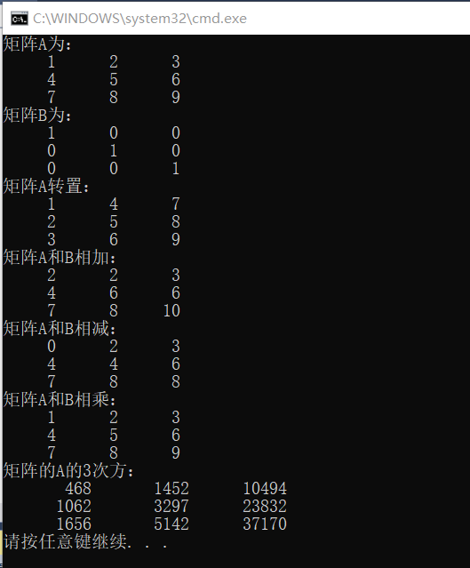
2.可以发现除了第一个元素的值是对的，其他的值都错了；于是在代码的第71行打上断点，准备通过调试来找出函数定义的错误，如图所示; 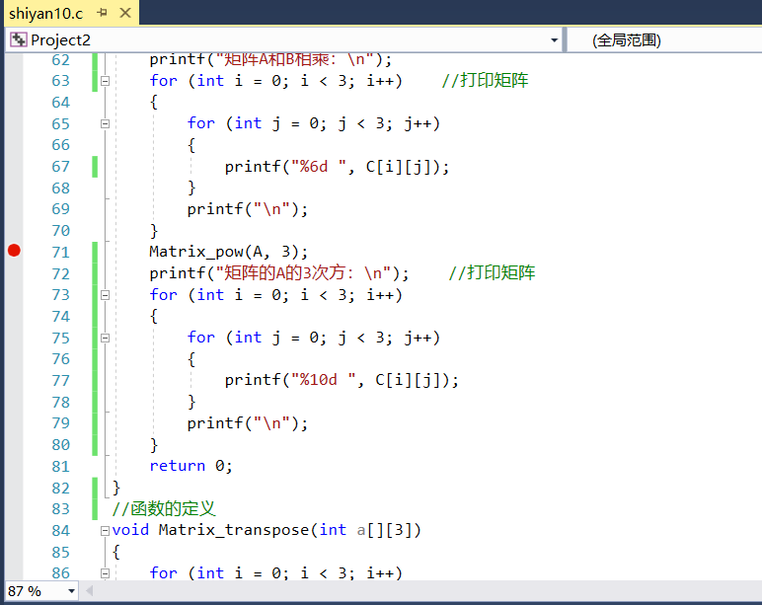
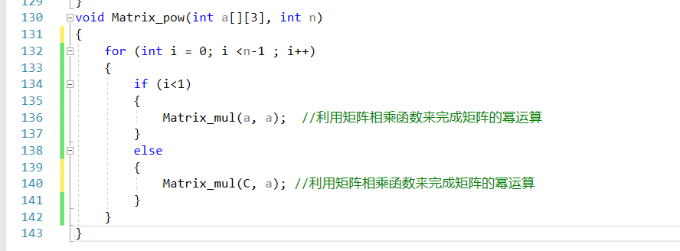
4.调试的过程中发现，错误的主要原因是将存储矩阵运算结果的矩阵C参与了运算，所以每次运算得到的新元素保存到矩阵C之后，便参与了下一个元素的运算，导致结果出现错误，如图所示：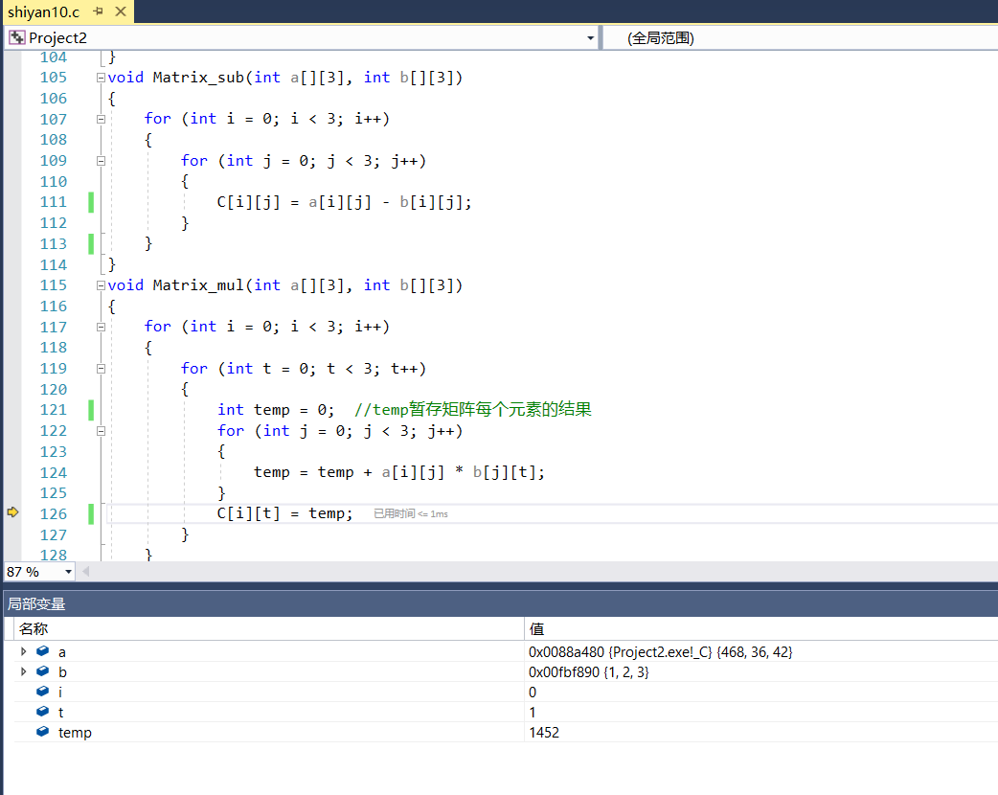
5.于是我修改相应的代码，用一个二维数组来接受矩阵C的值，参与后续的运算，如图：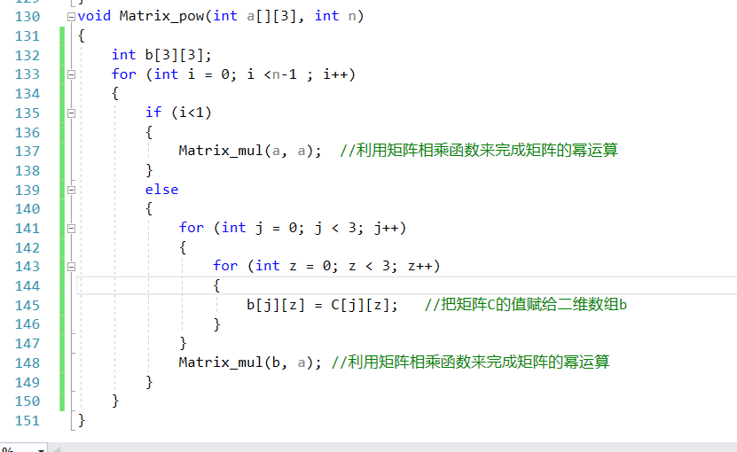
6.再运行程序，核对结果，正确。

（六）实验结果与分析
成功实现矩阵运算的函数封装：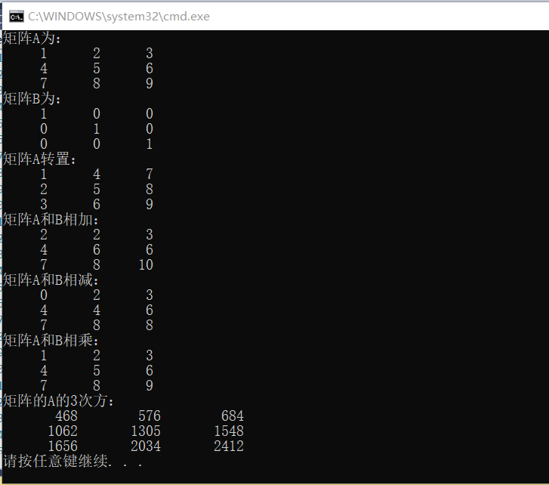
暨南大学本科实验报告专用纸(附页)

